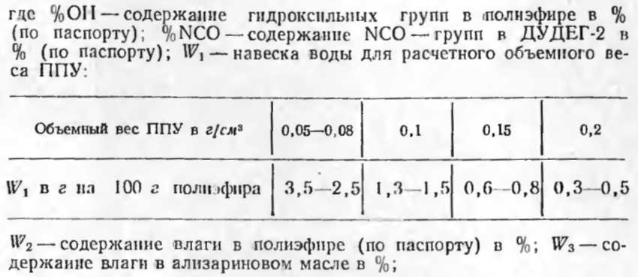
для получения пенопласта ППУ-304Н, в рецептуре которого используется полиизоцианат,
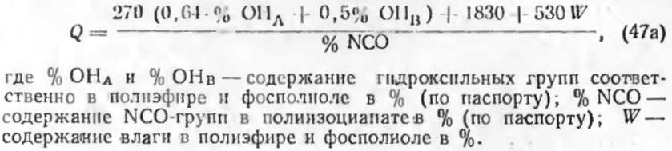
Перед напылением, а также при использовании каждой новой партии исходных материалов необходимо, как и при получении ППУ методом заливки, проводить технологическую пробу на вспенивание.
Необходимое количество пенопласта Р рассчитывают по формуле (48), исходя из величины поверхности, подлежащей напылению, объемного веса пенопласта и толщины напыляемого слоя:
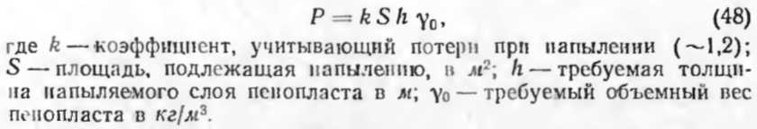
Приняв сумму вес. ч. компонентов рецептуры за ЕЕЕN, определяют навеску каждого компонента
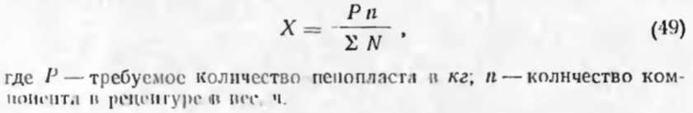
Из рассчитанных навесок компонентов рецептуры, как и в случае заливки, приготовляют две смеси: одна полиэфир с остальными компонентами; вторая — изоци-анаты. Приготовление смесей аналогично описанному.

